Примеры матриц

Таблица А 1- СВОТ-анализ

|  |  |
| --- | --- |
| Возможности | Угрозы |
| Сильные стороны | Слабые стороны |

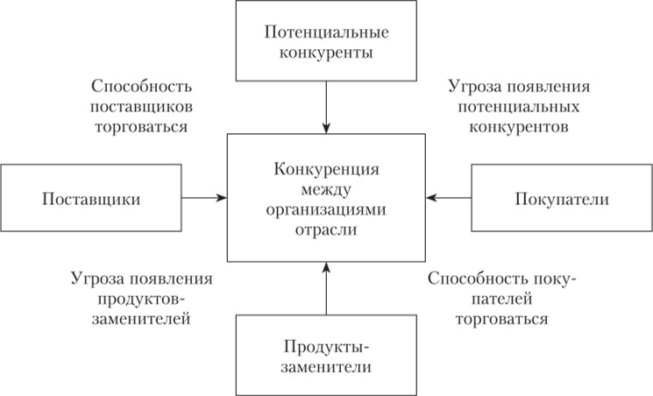

Рисунок 1 А- Модель 5 сил Портера

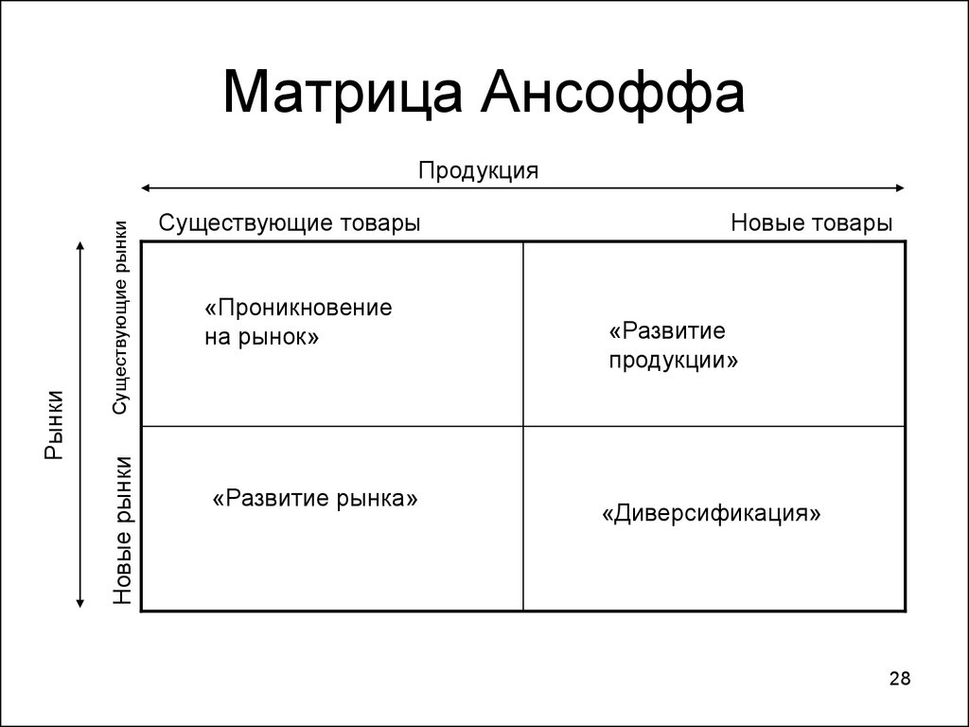

Рисунок 2А- Матрица Ансоффа

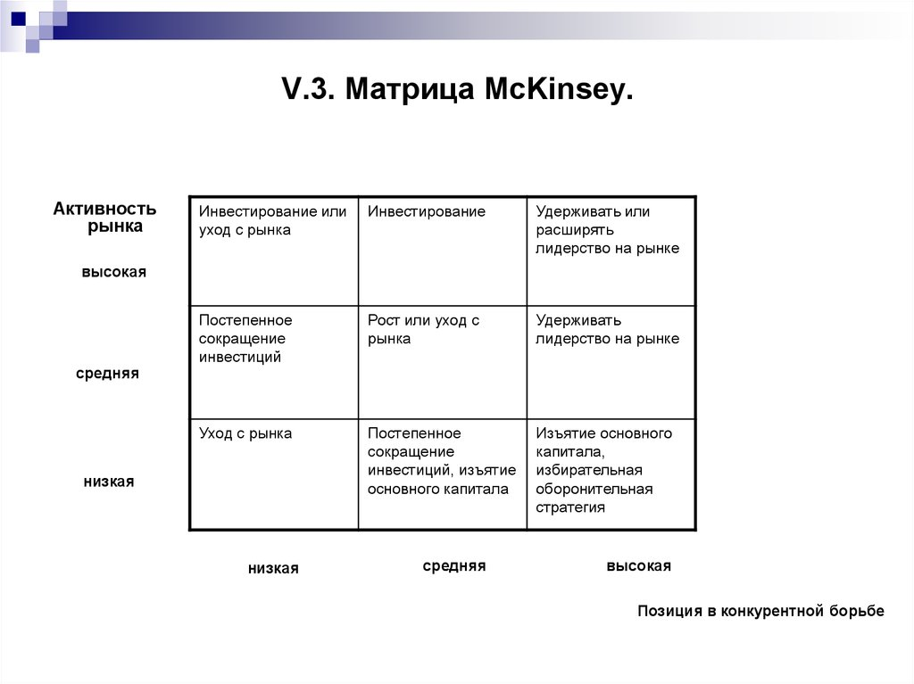

Рисунок 3 А- Матрица McKinsey